INFORME DE FISCALIZACIÓN AMBIENTAL

INSPECCIÓN AMBIENTAL

“PISCICULTURA CHAYAHUE”

DFZ-2016-4710-X-RCA-EI

 | Nombre | Firma
Aprobado | Ivonne Mansilla Gómez
Revisado | Carla Quiroz Rubio
Elaborado | José Moraga Emhardt

Tabla de Contenidos
Tabla de Contenidos 2
1. RESUMEN. 3
2. IDENTIFICACIÓN DEL PROYECTO, INSTALACIÓN, ACTIVIDAD O FUENTE FISCALIZADA 4
2.1. Antecedentes Generales 4
2.2. Ubicación y Layout 5
3. INSTRUMENTOS DE GESTIÓN AMBIENTAL QUE REGULAN LA ACTIVIDAD FISCALIZADA. 7
4. ANTECEDENTES DE LA ACTIVIDAD DE FISCALIZACIÓN. 9
4.1. Motivo de la Actividad de Fiscalización. 9
4.2. Materia Específica Objeto de la Fiscalización Ambiental. 9
4.3. Aspectos relativos a la ejecución de la Inspección Ambiental. 9
4.3.1. Primer día de inspección. 9
4.3.2. Esquema de recorrido. 10
4.3.3. Detalle del Recorrido de la Inspección. 10
5. HECHOS CONSTATADOS. 11
5.1. Plan de contingencia. 11
6. OTROS HECHOS. 26
7. CONCLUSIONES. 27
8. ANEXOS. 29

RESUMEN.

El presente documento da cuenta de los resultados de las actividades de fiscalización realizadas al proyecto Piscicultura Chayahue, en el marco del incidente ambiental, que generó la liberación de una cantidad no determinada de biomedias desde el sistema de recirculación de la piscicultura. En este caso, dicha actividad consiste en un análisis de información respecto a la respuesta entregada por la empresa al requerimiento de información practicado por la SMA (Oficio Ordinario N° 25 de fecha 23-12-2016) en virtud del artículo 3 letra e) de su Ley Orgánica.

Además se analizan los antecedentes presentados por parte del Servicio Nacional de Pesca y Acuicultura a la SMA con fecha 23 de diciembre de 2016, a través del Ord./X/ 44168, en razón de fiscalizaciones efectuadas con fecha 21 y 22 de diciembre de 2016; específicamente al sector costero de Mar Brava, comuna de Maullín y a la Piscicultura Chayahue respectivamente.

El titular de la DIA “Piscicultura Chayahue” que fuera aprobada mediante RCA N° 188 del 26 de marzo de 2008, esta a nombre de la empresa Sealand Aquaculture S.A. Rut N° 76.908.610-2. Con fecha 26 de noviembre de 2010 dicha empresa cedió y transifirió el cincuenta por ciento de los derechos que recaen sobre dicha Resolución a la sociedad Chayahue, Rut N° 76.120.247-2, figurando como representante legal de ambas sociedades el Sr. Oscar Gárate Nicoletti.

El proyecto original, aprobado ambientalmente por medio de la RCA N° 188/2008, consideró una producción de biomasa máxima de 1.204 T/año (Sealand I y Sealand II), contemplando sistemas e instalaciones para la producción de smolt, utilizando sistemas de recirculación de aguas, sistemas de tratamiento de afluente y efluentes, entre otros. El agua en esta etapa proviene del mar y pozos profundos, siendo el consumo de agua total estimado de 52 l/s.

Posteriormente a través de la RCA N° 443/2014 se regularizó la infraestructura existente en la piscicultura, y aumentó de producción, alcanzando las 1.800 T/año; también se contempló ampliar la infraestructura existente, con la finalidad de alcanzar de manera gradual una producción máxima de 3.750 T/año; con los respectivos aumentos en los requerimientos de agua y caudales de descarga de la Piscicultura. Además posee un sistema de ensilaje de mortalidad de la piscicultura aprobado en la RCA N° 159/2010.

Como consecuencia de lo anterior la Unidad Fiscalizable “Piscicultura Chayahue”, la cual consta de tres resoluciones de calificación ambiental, desde el punto de vista de cumplimiento ambiental corresponde a las sociedades Sealand Aquaculture S.A. y Chayahue S.A.

Los hechos constatados que representan no conformidades se encuentran:
- En virtud de los antecedentes constatados en terreno y del análisis de la información, se observa que los medios dispuestos para la recolección de las biomedias y la logística asociada a esta labor no fue la adecuada por parte del titular, en cuanto no se lograron recolectar de manera oportuna la totalidad de las biomedias, primeras 24 horas, las cuales se dispersaron, a la fecha de la elaboración del presente informe, a una distancia superior a los 80 km tomando como referencia la Piscicultura Chayahue

IDENTIFICACIÓN DEL PROYECTO, INSTALACIÓN, ACTIVIDAD O FUENTE FISCALIZADA

Antecedentes Generales

Identificación de la actividad, instalación, proyecto o fuente fiscalizada:

Piscicultura Chayahue
Región: Los Lagos | Ubicación específica de la actividad, proyecto o fuente fiscalizada:  Punta Tique – Chayahue aproximadamente 5 km al este de la localidad de Pargua
Provincia: Llanquihue

Comuna: Calbuco
Titular de la actividad, instalación, proyecto o fuente fiscalizada:  Sealand Aquaculture S.A  Chayahue S.A. | RUT o RUN:  76.908.610-2  76.120.247-2
Domicilio titular:  San Bernardino 1981 Cardonal, Of.402 Ed. Parque Empresarial, Puerto Montt | Correo electrónico: -----
 | Teléfono: (56-65) 2560997
Identificación del representante legal:  Oscar Alberto Gárate Nicoletti | RUT o RUN:  8.377.994-2
Domicilio representante legal:  San Bernardino 1981 Cardonal, Of.402 Ed. Parque Empresarial, Puerto Montt | Correo electrónico: oscargarate@sealand.cl
 | Teléfono: (56-65) 2560997
Fase de la actividad, proyecto o fuente fiscalizada: Operación

Ubicación y Layout

Figura 1. Mapa de ubicación local (Fuente: DIA”Regularización y Ampliación Piscicultura Chayahué”)
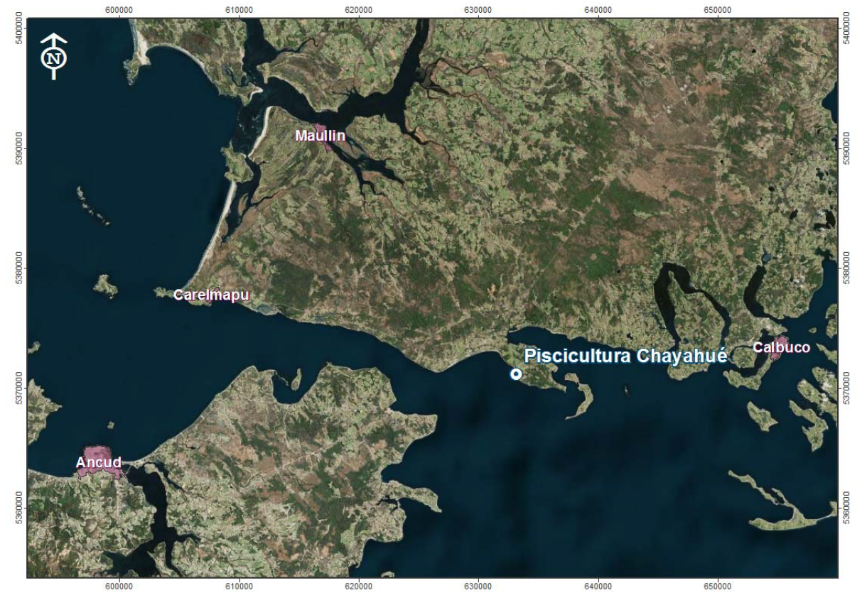
Coordenadas UTM de referencia (En DATUM WGS 84)
Datum: WGS84 | Huso: 18 | UTM N: 5.371.209 | UTM E: 633.112
Ruta de acceso: El acceso al área de emplazamiento se realiza vía terrestre siguiendo la Ruta 5 Sur, saliendo de Puerto Montt, para su posterior acceso a la Ruta V-895 cruce Chayahué. Una vez en el cruce con la Ruta V-901, se recorren 1,7 kilómetros a través de esta última, donde es posible visualizar la señalética de ingreso a la Piscicultura.

Figura 2. Layout del proyecto (Fuente: DIA”Regularización y Ampliación Piscicultura Chayahué”).

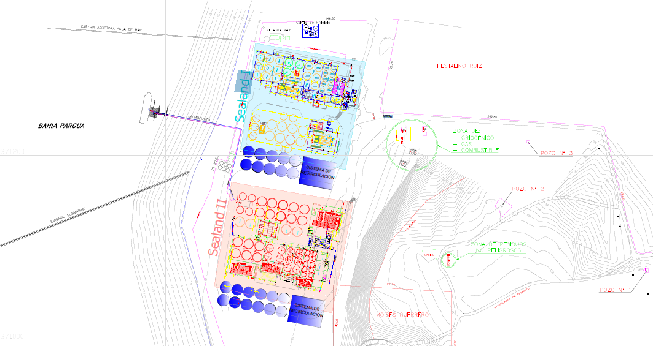
EMISARIO SUBMARINO
PTRiles
Overflow
SEALAND I
SEALAND II

INSTRUMENTOS DE GESTIÓN AMBIENTAL QUE REGULAN LA ACTIVIDAD FISCALIZADA.

Identificación de Instrumentos de Gestión Ambiental que regulan la actividad, proyecto o fuente fiscalizada.

N° | Tipo de instrumento | N°/  Descripción | Fecha | Comisión / Institución | Nombre de la actividad, proyecto o fuente regulada | Comentarios | Instrumento fiscalizado
1 | RCA | 188 | 02.04.2008 | COREMA Región de Los Lagos | DIA “Declaración De Impacto Ambiental Piscicultura Chayahue” | * Res. Exenta N° 755 SEA Región de Los Lagos del 19 de diciembre de 2014 indica que la redistribución y adición de estanques de cultivo desde la ampliación Sealand II a Sealand I y Centro de Prueba no requiere ingresar al SEIA (ver Anexo 2).  * Res. Exenta N° 370 SEA Región de Los Lagos del 19 de julio de 2013 indica que incorporar un salmoducto como alternativa al transporte terrestre de smolts no requiere ingresar al SEIA (ver Anexo 2).  *Carta N° 58 SEA Los Lagos del 21 de enero de 2011 señala que incorporar seis clarificadores al sistema de tratamiento y cambiar el difusor del emisario existente además de incorporar un ducto similar al aprobado no requiere ingresar al SEIA (ver Anexo 2).  * Res. Exenta N° 67 SEA Región de Los Lagos del 01 de diciembre de 2010 indica cambio de titularidad mediante cesión del cincuenta por ciento de derechos Sealand Aquaculture S.A a Chayahue S.A. (ver Anexo 2).  *Carta N° 616 COREMA Los Lagos del 21 de julio de 2009 señala que la actividad de ensilado debe ingresar al SEIA (ver Anexo 2). | NO
2 | RCA | 159 | 19.03.2010 | COEVA Región de Los Lagos | DIA “Sistema de Ensilaje de mortalidad, Piscicultura Chayahue, Sealand Aquaculture S.A.” | ----- | NO
3 | RCA | 443 | 01.08.2014 | COEVA Región de Los Lagos | DIA “Regularización y Ampliación Piscicultura Chayahué” | ----- | SI

ANTECEDENTES DE LA ACTIVIDAD DE FISCALIZACIÓN.

Motivo de la Actividad de Fiscalización.

Motivo:  No Programada | Descripción del motivo:  Actividad de oficio de la SMA en virtud del artículo 3 letra e) de su Ley Orgánica mediante Ordinario N° 25 de fecha 23-12-2016 solicitando antecedentes a Sealand Aquaculture S.A.

Materia Específica Objeto de la Fiscalización Ambiental.

- Plan de contingencia

Aspectos relativos a la ejecución de la Inspección Ambiental.

Primer día de inspección.

Fecha de realización:  21 de diciembre de 2016  22 de diciembre de 2016  04 de enero de 2017 | Hora de inicio:  ----- |  | Hora de finalización:  -----
Fiscalizador encargado de la actividad:  Hans Ossvald Aguilar |  |  | Órgano:  SERNAPESCA
Fiscalizadores participantes:  ----- |  |  | Órgano(s):  -----
Existió oposición al ingreso: ----- |  | Existió auxilio de fuerza pública: -----
Existió colaboración por parte de los fiscalizados: ----- |  | Existió trato respetuoso y deferente: -----
Entrega de antecedentes solicitados: ----- |  | Entrega de acta: No
Observaciones: Estas inspecciones se encuentran enmarcadas en actividades sectoriales de fiscalización, por esto no se encuentra Acta de Inspección Ambiental

Esquema de recorrido.

No existe información al respecto

Detalle del Recorrido de la Inspección.

N° de estación | Nombre del sector | Descripción estación
(*)
(*) No existe información al respecto

HECHOS CONSTATADOS.

Plan de contingencia.

Número de hecho constatado: 1 | Estación N°: 1
Documentación entregada:
Exigencia:
- Considerando 3.1 RCA N° 443/2014
Planes de contingencias
La Piscicultura Chayahué cuenta con Planes de Contingencia ante situaciones de emergencia, los cuales tienen por objetivo establecer las responsabilidades, los elementos de apoyo y los planes de acción, a modo que el personal de la Piscicultura se encuentre posibilitado de enfrentar y superar de forma integral situaciones de emergencia factibles de suceder y que impliquen riesgo para su salud y/o un daño ambiental.
Los Planes de Contingencias están disponibles para todo el personal de la Piscicultura, el que además es instruido respecto al equipamiento e instalaciones de protección contra incendio y capacitado para su uso, según corresponda

- Considerando 4.1 RCA N° 443/2014

Componente y/o aspecto ambiental regulado | Texto normativo | Materia regulada y cumplimiento | Etapa
Regulación Ambiental para Actividades de Acuicultura | D.S. N° 320  Reglamento Ambiental para la Acuicultura y sus modificaciones Ministerio de Economía, Fomento y Reconstrucción  Prom: 24/8/01 | Integro:  Establece estándares ambientales mínimos para la instalación y operación de centros de cultivo, que aseguren su sustentabilidad.  Establece requisitos específicos para los sistemas de producción intensivos y la información ambiental.  Cumplimiento:  Se mantiene la limpieza del área y terrenos aledaños a la Piscicultura de todo residuo generado por ésta. Se disponen los desechos sólidos o líquidos en depósitos y condiciones que no resulten perjudiciales al medio circundante. En la Piscicultura existe un plan de contingencia, para casos de escapes y mortalidades, y ante la eventualidad de que ocurran se avisará a Sernapesca, y se presentará un informe. No se realizan cultivos de organismos vivos modificados sin la expresa autorización de la Subsecretaría de Pesca. Esta Piscicultura cumple con las normas de emisión dictadas en conformidad con el artículo 40 de la Ley 19.300 sobre bases Generales del Medio Ambiente | Etapa de Operación
Control de la Contaminación Acuática | Reglamento para el control de la contaminación acuática Ministerio de Defensa Prom: 6/1/92 | Establece el régimen de prevención, vigilancia y combate de la contaminación en las aguas de mar, ríos, puertos, ríos y lagos sometidos a la jurisdicción nacional  Cumplimiento:  Se cumple las disposiciones de la Armada en aguas bajo su jurisdicción | Etapa de construcción y Operación

Hecho (s):
Examen de información

La Superintendencia del Medio Ambiente mediante Ordinario N° 25 de fecha 23-12-2016 (Anexo 1), en el cual se requiere información, en relación al incidente ambiental reportado en la plataforma de seguimiento ambiental de la unidad fiscalizable “Piscicultura Chayahue” con fecha 13-12-2016, específicamente en este documento se requiere:

- Nombre, ubicación, coordenadas de la instalación y descripción de los hechos que generaron el incidente (layout de la planta indicando el recorrido de las biomedias para llegar al mar)
- Circunstancias de los hechos (fecha y hora en que se tomó conocimiento del hecho, y las acciones en las primeras 24 horas, incluidas las medidas de confinamiento en el área del emisario submarino)
- Cantidad de piezas y peso total de las biomedias
- Descripción de las medidas adoptadas según el plan de contingencia (fechas, horas, registros fotográficos, personal involucrado, comunicaciones)
- Medidas tomadas especialmente en las playas de Punta Tique, Carelmapu y Mar Brava, en Maullín
- Disposición y/o valorización de las especies recuperadas

A su vez, el titular del proyecto, presenta con fecha 03 de enero del 2017 mediante Carta (Anexo 2), respuesta al requerimiento de información practicado por la SMA. En esta carta se señala principalmente lo siguiente:

- Descripción de los hechos
A raíz del corte del suministro eléctrico sufrido el pasado domingo 11 en la región, a las 21:18; se bloquea uno de los variadores de frecuencia que controlan las bombas impulsoras de agua de la sala Smolt 5. Esto generó aumento de nivel de agua del biofiltro, sobrepasando las medidas preventivas de contención implementadas, para evitar cualquier tipo de descarga desde las salas de recirculación hacia el emisario, el que vierte los RILES fuera de la zona de protección litoral.
Cabe destacar, que la falla anteriormente descrita, se generó en uno (1) de los veinte y uno (21) biofiltros que posee Sealand.

- Acciones implementadas dentro de las primeras 24 horas
En relación a las medidas de contingencia implementadas dentro de las primeras 24 horas, se informan con el siguiente detalle:

11-12-2016  21:18 horas | Contingencia: Corte de suministro eléctrico.
11-12-2016  21:30 horas | Revisión del sistema eléctrico y sistema de recirculación de Smolt 5 dada la problemática del no funcionamiento del variador de frecuencia. Los funcionamientos de los demás sistemas de la piscicultura presentan normalidad en la revisión.
11-12-2016  22:00 horas | Revisión de las rejillas instaladas de Smolt 5, se constata su movimiento y restituye a su lugar.
12-12-2016  9:30 horas | Revisión de canastillos o rejillas en las tuberías de over-flow de los 21 sistemas de recirculación e inspección de la playa frente a las instalaciones (Playa Punta Tique) donde se confirma el escape de biomedias.
12-12-2016  10:00 horas | Inicio de coordinación de trabajos para retiro de biomedias.
12-12-2016  14:00 horas | Inicio de recolección de biomedias en playa Punta Tique. Faena se extiende a la fecha, contratando equipos de 3 a 5 personas, con dedicación exclusiva. El cronograma de las limpiezas y visitas a las distintas playas de la bahía, incluyendo fechas, kilómetros recorridos, metros cúbicos recolectados, se indican en la tabla N°1.

- Acciones implementadas, con posterioridad a 24 horas
Las medidas de contingencia adoptadas con posterioridad a las primeras 24 horas, se informan con el siguiente detalle:

13-12-2016  12:00 horas | Modificación de la barrera de protección de la sala Smolt 4 y 5 (como se indica en la figura N°2), para garantizar mejor protección ante eventos de este tipo. Las otras salas fueron revisadas y no es necesario protección adicional.
13-12-2016  15:00 horas | Se genera aviso de contingencia en la plataforma de la Superintedencia del Medio Ambiente.
13-12-2016  16:00 horas | Se genera reunión con comunidades del sector Punta Tique, entre ellas la presidenta de la comunidad de algueros Punta Tique, presidenta junta de vecinos Punta Tique y presidenta de la comunidad We-Newen Mapu. En esta reunión se explicó lo sucedido con el escape de biomedias y el plan de acción de la empresa para hacerse responsable de esta contingencia.
20-12-2016  10:00 horas | Termino de limpieza de biomedias en playa Punta Tique
20-12-2016  10:00 horas | Inspección playa Pangal de Maullin, playa amortajado de Maullin y playa Mar brava de Carelmapu
20-12-2016  12:00 horas | Inicio recolección y limpieza de playa Mar brava de Carelmapu.
21-12-2016 | Se envía comunicado del evento a Salmon Expert(medio de comunicación) y Salmon Chile (asociación gremial); anexo 2
23-12-2016 | Inicio limpieza playas Carelmapu-Astilleros, Punta Auco de Chayahue e isla Huapi-Abtao.
23-12-2016 | Se define plan de inspección y recolección en playas aledañas el cual se extiende hasta fines de enero 2017.
26-12-2016 | Termino limpieza playas Carelmapu-Astilleros.
28-12-2016 | Termino limpieza playas punta Auco e isla Huapi-Abtao
28-12-2016 | Contacto con agrupación de pescadores de Carelmapu para coordinar reunión informativa para explicar los acontecimientos y dar a conocer el plan de limpieza implementado por la empresa

- Cantidad de piezas y peso total biomedias

Tabla 1: Cronograma de limpieza de biomedias en playas Bahía Pargua especificando los kilómetros recorridos y cantidad de biomedias recolectadas.
Playa y/o Sector | Hallazgos de biomedia Sí/ No | Fecha de inicio | Fecha de término | Cantidad de Biomedias Recogidas (M3) | Cantidad de Km Recorridos
Punta Tique de Chayahue | Sí | 12-12-2016 | 20-12-2016 | 1,8 | 2
Pangal de Maullín | No | 20-12-2016 | - | 0 | 4,2
Amortajado de Maullín | No | 20-12-2016 | - | 0 | 1
Mar Brava de Carelmapu | Si | 20-12-2016 | 29-12-2016 | 0,54 | 11
Carelmapu-Astilleros | Si | 23-12-2016 | 26-12-2016 | 0,05 | 4,5
Playa Ahinco | Si | 23-12-2016 | 26-12-2016 | 0,1 | 5
Punta Auco a Sealand | Si | 23-12-2016 | En evaluación | 0,04 | 5
Isla Huapi-Abtao | Si | 23-12-2016 | 24-12-2016 | 0,05 | 5,78
 |  |  |  | 2,89 | 38,48
Nota: Lo recolectado a la fecha ocupa un volumen equivalente a dos maxi-sacos.

- Medidas y acciones correctivas tomadas en las playas afectadas

Cumpliendo el plan de contingencia, la empresa ha recorrido las playas aledañas (Playa Mar Brava de Carelmapu, playa Pangal de Maullin, playa Amortajado de Maullin, playa Isla Huapi-Abtao, playa Punta Auco, playa Astilleros, playa Ahínco) para cerciorarse de que se encuentren limpias de cualquier biomedia. Adicionalmente se ha contactado a gente del sector para que nos alerten de cualquier hallazgo para poder continuar con nuestro plan de limpieza. La empresa ha establecido un cronograma de revisión de playas hasta fines de enero, los plazos se revisarán en función de los hallazgos de biomedia y se extenderán de ser necesario. Las playas se inspeccionarán semanalmente y ante hallazgos de biomedia se coordinará de manera inmediata la limpieza por el tiempo requerido.

En esta actividad, al igual que lo realizado a la fecha, se recolectarán otros residuos que llegan a la playa como, botellas plásticas, bolsas, latas de bebida, envases de comida, entre otros. De sumarse nuevos sectores en los cuales se encuentre biomedia la empresa los incluirá dentro de la rutina de recolección.
Los residuos obtenidos de las limpiezas de playas, se trasportarán y dispondrán en las dependencias de Ecofibras, reciclando todos los plásticos recolectados.

Se realiza examen de información de Aviso de contingencia remitido a la SMA por del Sistema de Seguimiento Ambiental, de fecha 13-12-2016 (Anexo 3)
En este aviso el titular Sealand Aquaculture S.A., informa que a las 21:18 horas de fecha 11-12-2016, a raíz del corte de suministro eléctrico, se bloquea uno de los variadores de frecuencia que controlan las bombas impulsoras de agua de la sala smolt 5, esto genero un aumento del nivel en biofiltro, sobrepasando las medidas preventivas implementadas para evitar cualquier tipo de descarga desde las salas de recirculación hacia el emisario que descarga en el mar.La falla anteriormente descrita se tradujo en la descarga de la biomedia al mar. El área afectada corresponde a 1,5 km aproximadamente

Como medida implementada para enfrentar la contingencia, el Titular informa que se contrata personal exclusivo para enfrentar la contingencia, el cual se encuentra recogiendo biomedia desde el día lunes 12 desde las 14:00 horas

Se realiza examen de información del documento ORD /X/N° 44168 del 23-12-2016 que incluye “Minuta: Denuncia presencia de residuos plásticos en playa Mar Brava” de SERNAPESCA (Anexo 4)

Del análisis de documento se observa que se realizó una inspección el día 21 de diciembre de 2016 con la finalidad de levantar información referente a la presencia de plásticos en el sector de la playa de Mar Brava, en dicho lugar, se constató la presencia de personal de la Piscicultura Chayahue que se encontraban realizando limpieza de playa, específicamente la recolección manual de material plástico correspondiente a biomedias.

Se indicó que estas labores se seguirán realizando en las distintas playas en donde se evidencie la presencia de este material (biomedia), para ser retirado

El personal señaló que se produjo un corte de suministro eléctrico, lo que trajo como consecuencia el no funcionamiento de las bombas, donde de forma posterior a esto se produjo un rebalse, las biomedias lograron salir del sistema a través de los ductos que llegan hasta la descarga del emisario submarino.

Por otra parte, el día 22 de diciembre se ejecutó en conjunto con personal de la autoridad marítima una inspección submarina a los 2 puntos de descarga de los respectivos emisarios, como resultado de la filmación no se visualizaron a simple vista, residuos sólidos ajenos al medio acuático y/o a la biodiversidad marina.

Que, además se realizó un recorrido cercano a 500 m de playa adyacente a la Piscicultura, en donde se pudo visualizar biomedias de 2 tipos. Posteriormente, se revisó la planta de tratamiento de RILes constatando que el filtro prensa no se encontraba funcionando.

A modo de conclusiones de las inspecciones, SERNAPESCA señala:

- En el transcurso de 10 días después de ocurrido el incidente ambiental, el recorrido de dispersión de las biomedias alcanzó aproximadamente los 41 kilómetros llegando hasta la Playa de Mar Brava, localidad de Carelmapu

- Queda por saber aún la presencia de biomedias en otros lugares costeros, para conocer el rango de dispersión de éstas en el medio acuático, con la finalidad de tener en consideración los patrones de dispersión para eventos futuros que puedan ocurrir con proyectos con similares características.

Se realiza examen de información a correo electrónico de fecha 04 de enero que incluye track de las inspecciones que se relacionan con la Piscicultura Chayahue (Anexo 5)

Del análisis del track (recorrido) de fecha 04 de enero de 2017, se puede establecer que la dispersión de las biomedias alcanzó la playa Hua Huar, en el sector de Estaquilla, distante a unos 87 km de la Piscicultura Chayahue.
Por lo demás, es necesario incorporar como parte del análisis de información los antecedentes contenidos en el informe de fiscalización DFZ-2014-2879-X-RCA-IA que en el punto Otros hechos señala:
“Se constató presencia de biomedias a orillas de playa, junto con restos de algas que marcan los niveles de marea. (Las biomedias son medios de contacto para el desarrollo de bacterias, que ayudan al tratamiento de aguas residuales). Estas fugas de biomedias también fueron constatadas en los sistemas de recirculación, específicamente en los biofiltros, al interior de las pisciculturas, llegando estas biomedias a los estanques y overflow cuyo flujo va directamente a la descarga. Actualmente la empresa utiliza biomedias al interior de cada piscicultura como parte de tratamiento de las aguas recirculadas.

La única vía disponible para que dichas biomedias lleguen a la orilla de la playa es mediante los emisarios, y la vía de transporte de las biomedias desde las pisciculturas a la cámara de efluentes se puede generar tanto desde el “overflow” como de los riles, sin embargo estos últimos pasan por clarificadores que detendrían su paso a la cámara de efluentes.

En tanto el “Overflow”, no es tratado y enviado directamente a la cámara de efluentes para su descarga en el mar, por lo tanto el “overflow” es una descarga sin tratamiento que no controla fugas en este caso de biomedias u otros sólidos suspendidos que se generen en el proceso.”

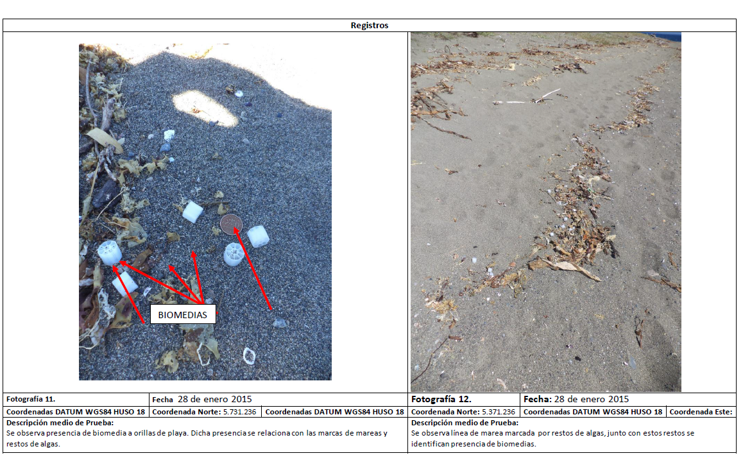
Conclusiones

- Que existe un período de tiempo, específicamente entre el 12 y 19 de diciembre en donde el Titular no reporta antecedentes de biomedias recolectadas
- Que en el reporte de incidente ambiental informó a la SMA que el área afectada ascendía a 1,5 km
- Que con fecha 22 de diciembre en actividad efectuada por SERNAPESCA se constata en el sector de playa aledaño a la Piscicultura la presencia de biomedias, es más de dos tipos, lo cual difiere con lo indicado por el titular quien señala en la Tabla 1 que con fecha 20 de diciembre concluyó la limpieza del sector y/o playa denominado Punta Tique.
- Que el Titular no reporta ningún medio de verificación (fotografías, filmación submarina u otro medio) de acciones efectuadas en el sector del emisario submarino que demuestren la recolección de biomedias dentro de las primeras 24 horas de ocurrido el incidente ambiental, con lo cual es dable suponer que las acciones de recolección solo estuvieron contenidas en el sector de playa frente a la Piscicultura Chayahue
- Lo anterior se reafirma con la aparición con fecha 20 de diciembre de biomedias en la playa Mar Brava, comuna de Maullín, distante a unos 40 km de la Pisicultura Chayahue, biomedias que el titular reconoce son de su propiedad y que llegaron a este sector como resultado del evento de fecha 11 de diciembre de 2016.
- Por lo demás, el 04 de enero de 2017 funcionarios de SERNAPESCA constatan las presencia de biomedias en el sector de Estaquilla, específicamente en playa Hua Huar la cual se encuentra a más de 80 km de la Piscicultura Chayahue.

Registros
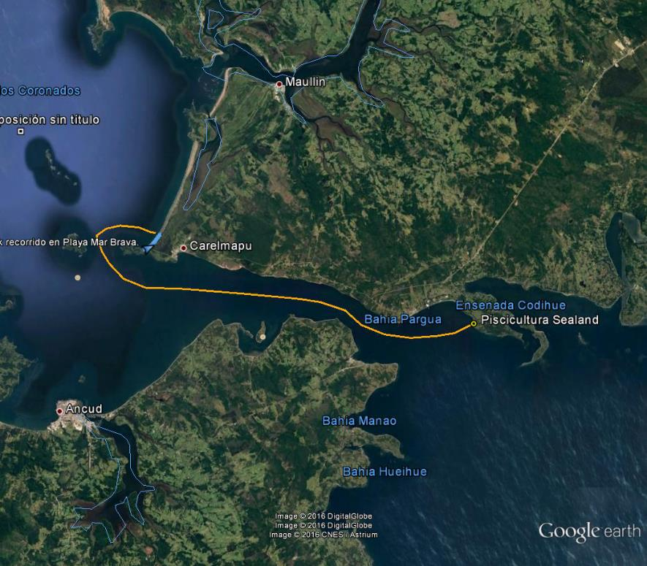
Imagen 1. | Fecha: -----
Descripción de medio de prueba: En la imagen 1 se muestra la dispersión de las biomedias desde la Piscicultura Chayahue hasta la playa de Mar Brava.

Registros
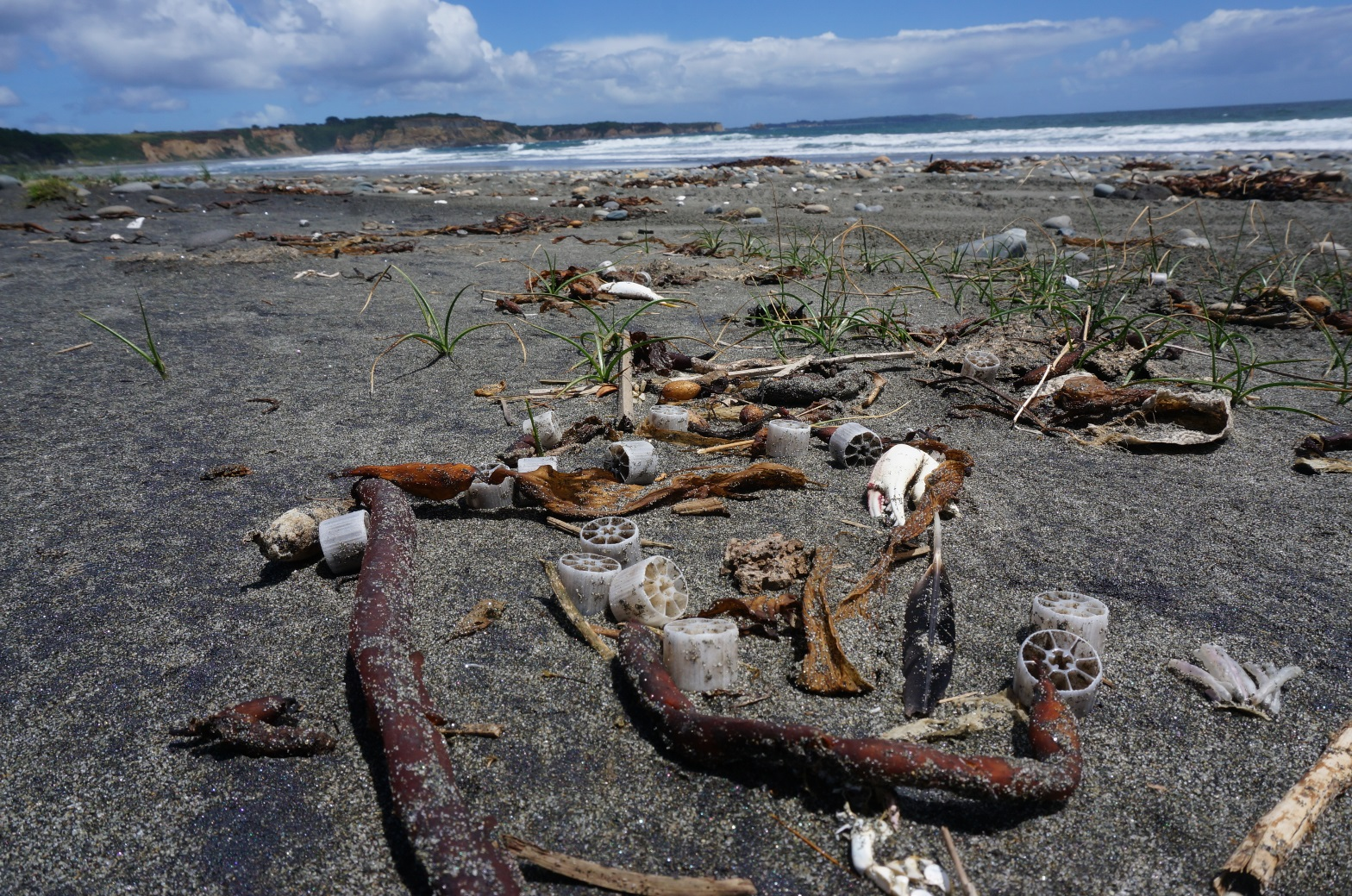 |  | 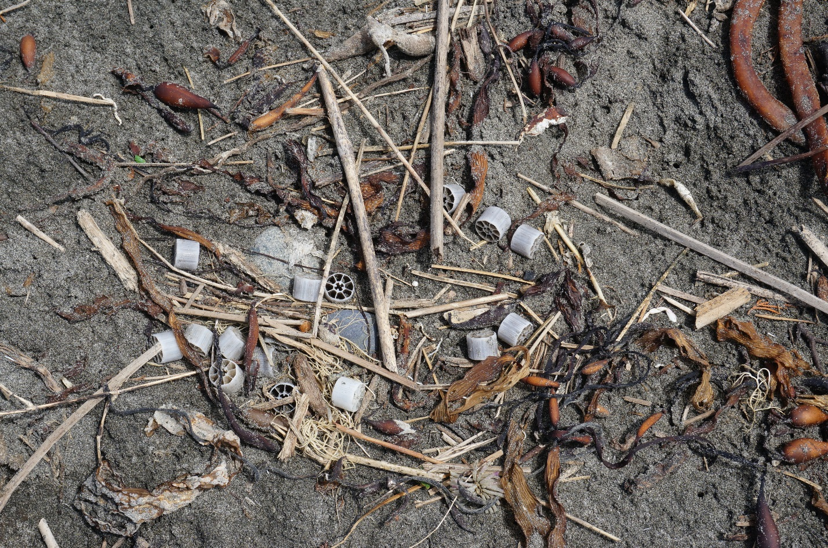
Fotografía 1. | Fecha: 21-12-2016 | Fotografía 2. | Fecha: 21-12-2016
Descripción medio de prueba: La fotografía n° 1 muestra la presencia de biomedias en la playa de Mar Brava, localidad de Carelmapu en la comuna de Maullín |  | Descripción medio de prueba: La fotografía n° 2 muestra la presencia de biomedias en la playa de Mar Brava, localidad de Carelmapu en la comuna de Maullín
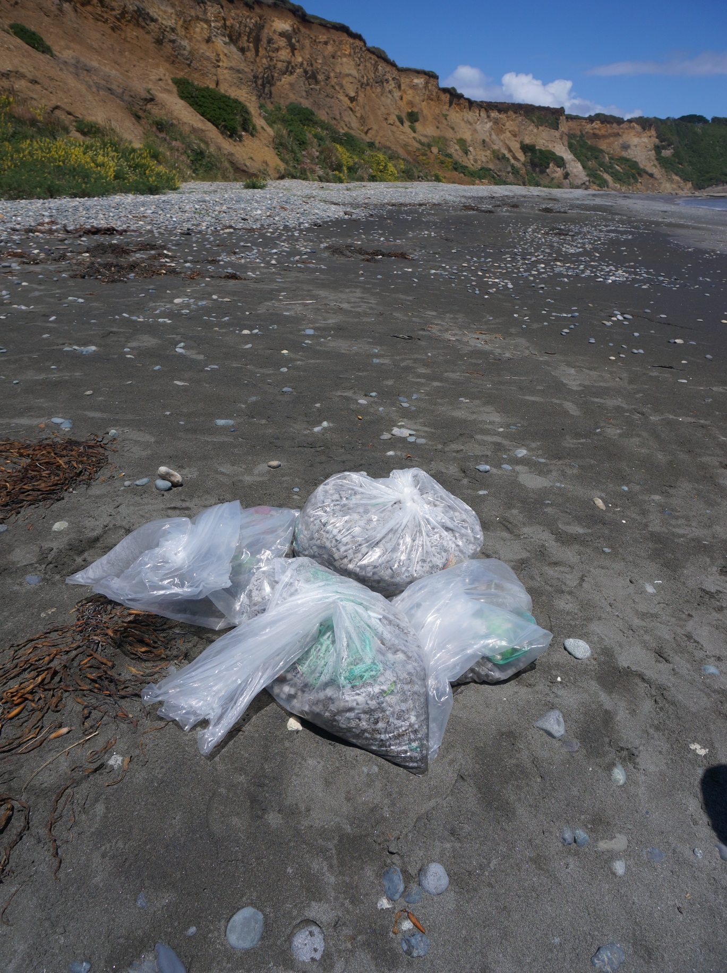 |  | 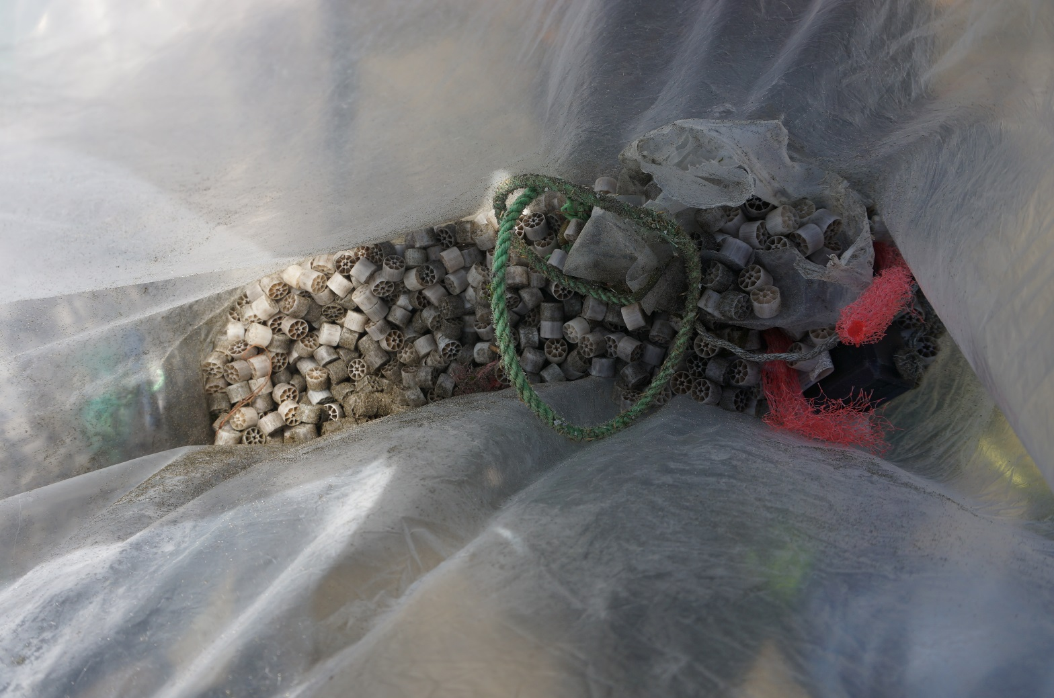
Fotografía 3. | Fecha: 21-12-2016 | Fotografía 4. | Fecha: 21-12-2016
Descripción medio de prueba: La fotografía n° 3 muestra el resultado de la labor de limpieza efectuada en la playa de Mar Brava por personal de la Piscicultura Chayahue |  | Descripción medio de prueba: La fotografía n° 4 muestra las biomedias y otros residuos recolectadas en la playa de Mar Brava por personal de la Piscicultura Chayahue

Registros
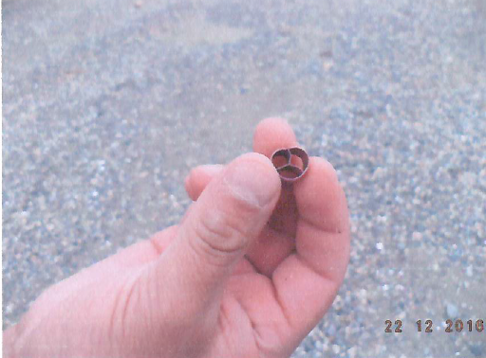 |  | 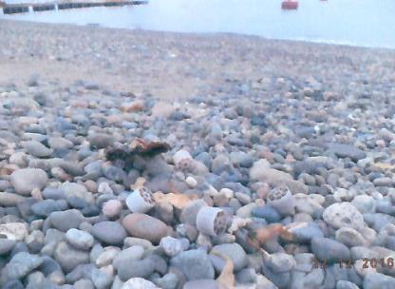
Fotografía 5. | Fecha: 22-12-2016 | Fotografía 6. | Fecha: 22-12-2016
Descripción medio de prueba: Se observan biomedias presentes en el sector de playa aledaño a la Piscicultura Chayahue |  | Descripción medio de prueba: Se observan biomedias presentes en el sector de playa aledaño a la Piscicultura Chayahue

Registros
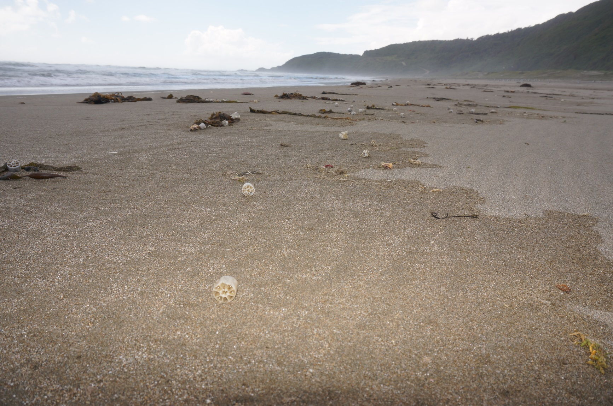
Fotografía 7. |  | Fecha: 03-01-2017
Descripción de medio de prueba: Se observa la presencia de biomedias en Playa Hua Huar, sector de Estaquilla, comuna de Los Muermos.

Registros
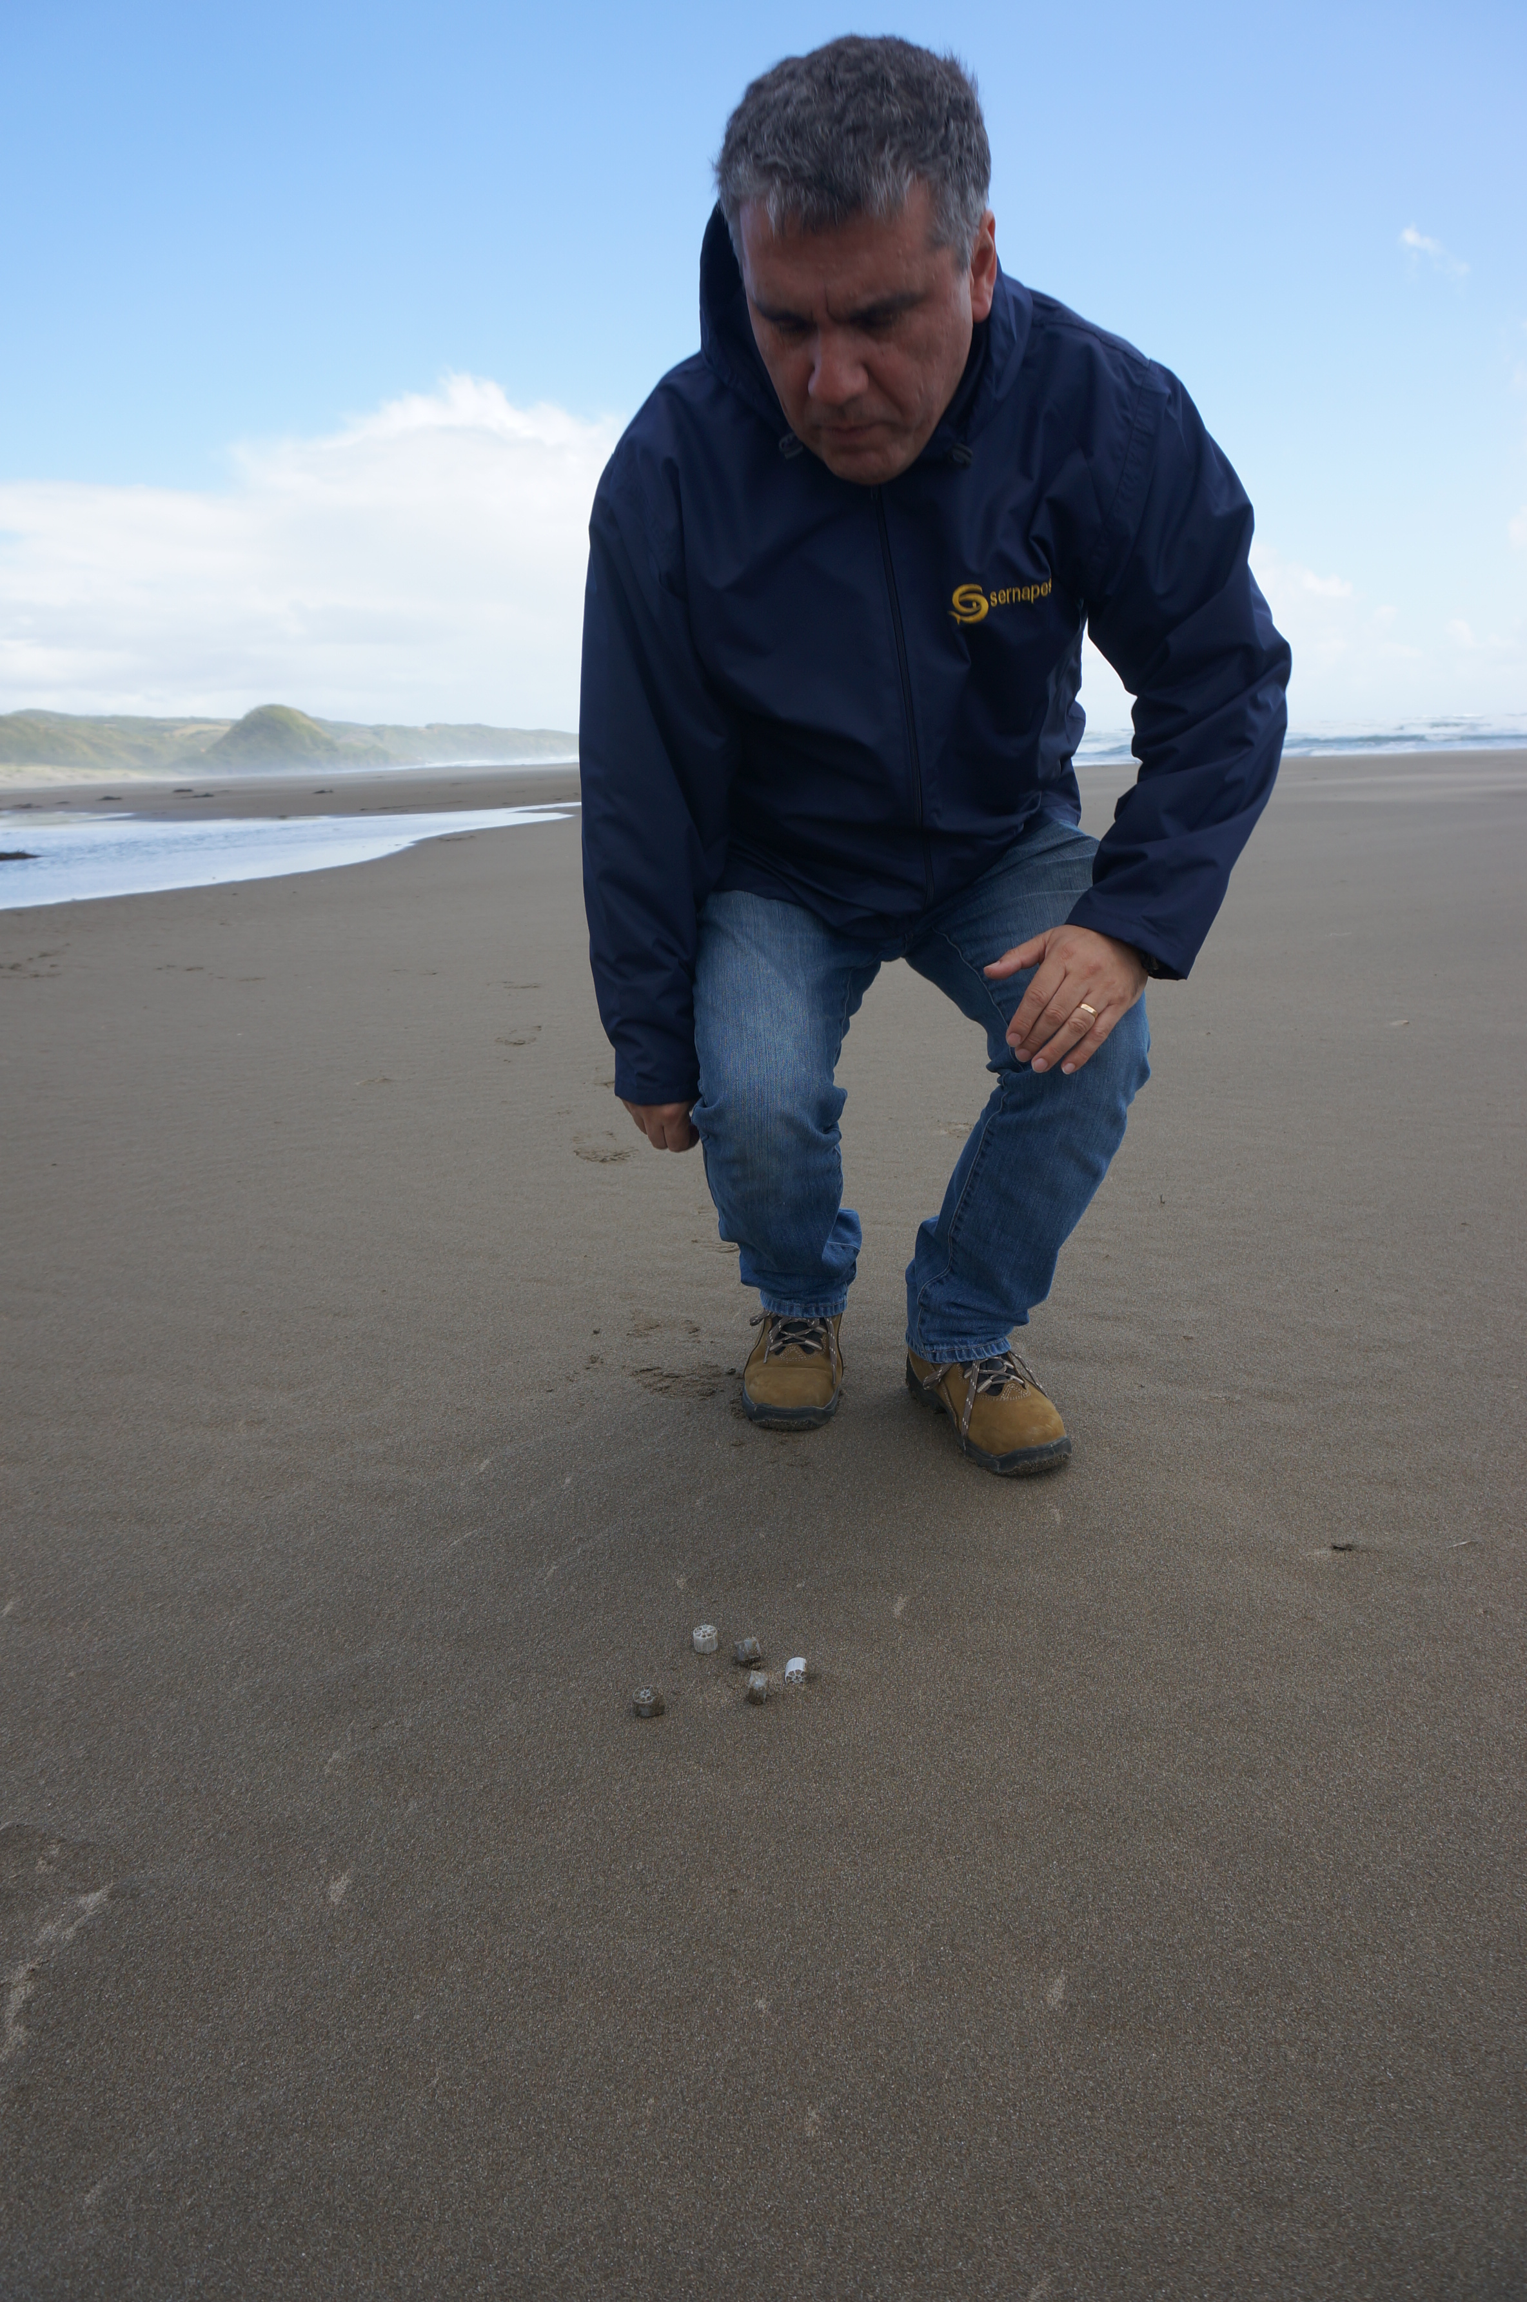 |  |  | 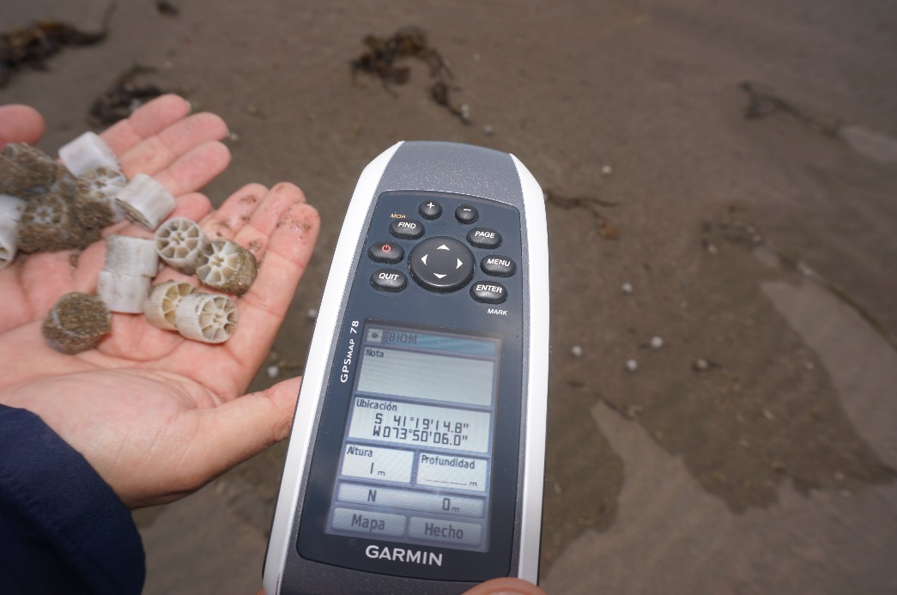
Fotografía 8. | Fecha: 03-01-2017 |  | Fotografía 9. | Fecha: 03-01-2017
Descripción medio de prueba: Se observan biomedias en Playa Hua Huar |  |  | Descripción medio de prueba: Se observa la presencia de biomedias en Playa Hua Huar en las coordenadas S 41° 19´14.8” W 73° 50´06.0”

Registros
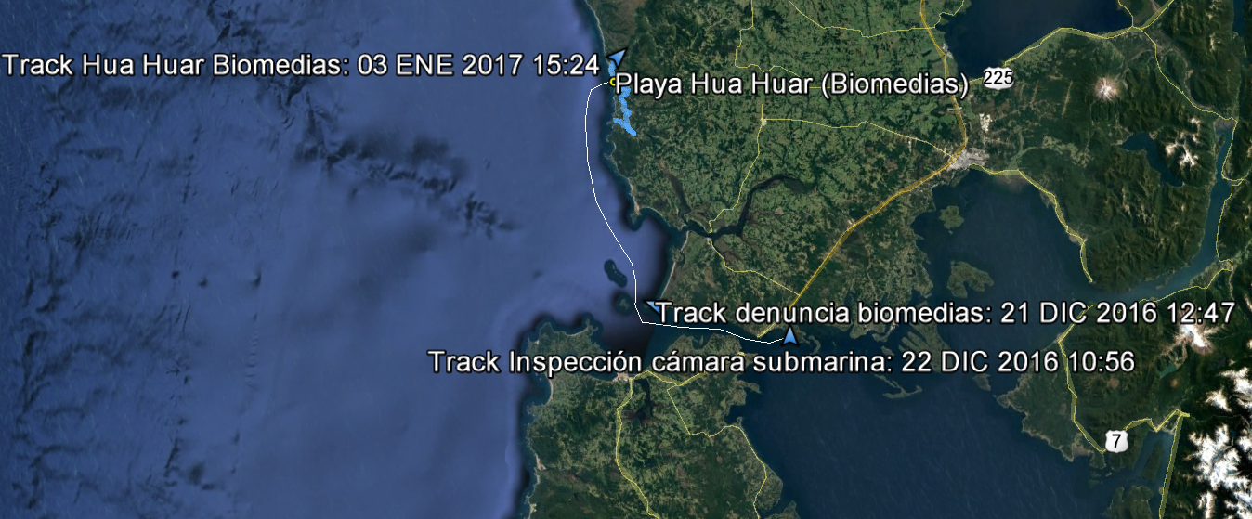

Imagen 2. | Fecha: -----
Descripción de medio de prueba: En la imagen 2 se muestra la dispersión de las biomedias desde la Piscicultura Chayahue hasta la playa de Hua Huar, con una distancia aproximada de dispersión de 87 kilómetros.

OTROS HECHOS.

Otros hecho N°1
Descripción:
No hay.

CONCLUSIONES.

De los resultados de las actividades de fiscalización, asociadas a los Instrumentos de Gestión Ambiental indicados en el punto 3, se puede indicar que las principales NO Conformidades detectadas se presentan a continuación.

N° Hecho constatado | Materia específica objeto de la fiscalización ambiental. | Exigencia asociada | No conformidad
1 | Plan de contingencia | Considerando 3.1 RCA N° 443/2014  Planes de contingencias  La Piscicultura Chayahué cuenta con Planes de Contingencia ante situaciones de emergencia, los cuales tienen por objetivo establecer las responsabilidades, los elementos de apoyo y los planes de acción, a modo que el personal de la Piscicultura se encuentre posibilitado de enfrentar y superar de forma integral situaciones de emergencia factibles de suceder y que impliquen riesgo para su salud y/o un daño ambiental.  Los Planes de Contingencias están disponibles para todo el personal de la Piscicultura, el que además es instruido respecto al equipamiento e instalaciones de protección contra incendio y capacitado para su uso, según corresponda  Considerando 4.1 RCA N° 443/2014 | Se constató la presencia de biomedias en la playa de Mar Brava, en la localidad de Carelmapu distante unos 40 km de la Piscicultura Chayahue  En fecha reciente, 04 de enero de 2017, se evidenció la presencia de biomedias en la playa de Hua Huar unos 87 km de la Piscicultura Chayahue  Lo anterior, ratifica que el titular no implementó plan de contingencia con la celeridad y medios logísticos principalmente dentro de las primeras 24 horas para hacerse cargo del incidente ambiental que reportó con fecha 13 de diciembre a esta Superintendencia; y en el cual señaló que la superfie afectada fue de aproximadamente 1,5 km  Es más, existe un lapso de tiempo de 7 días, entre el 12 y 19 de diciembre donde el titular no entrega ningún reporte de biomedias recolectadas, realizando recién nuevas acciones a contar del 20 de diciembre en playa Mar Brava, en la localidad de Carelmapu, comuna de Maullín  El informe de fiscalización DFZ-2014-2879-X-RCA-IA da cuenta de incidente de similares características de menor magnitud en cuanto a su dispersión, con la presencia de biomedias a orillas de la playa aledaña a la Piscicultura Chayahue, evidenciando fugas de estos elementos desde la piscicultura vía emisario submarino al cuerpo receptor
   | Texto normativo |  | Etapa
  Regulación Ambiental para Actividades de Acuicultura | D.S. N° 320  Reglamento Ambiental para la Acuicultura y sus modificaciones Ministerio de Economía, Fomento y Reconstrucción  Prom: 24/8/01 | Integro  Establece estándares ambientales mínimos para la instalación y operación de centros de cultivo, que aseguren su sustentabilidad.  Establece requisitos específicos para los sistemas de producción intensivos y la información ambiental.  Cumplimiento  Se mantiene la limpieza del área y terrenos aledaños a la Piscicultura de todo residuo generado por ésta. Se disponen los desechos sólidos o líquidos en depósitos y condiciones que no resulten perjudiciales al medio circundante. En la Piscicultura existe un plan de contingencia, para casos de escapes y mortalidades, y ante la eventualidad de que ocurran se avisará a Sernapesca, y se presentará un informe. No se realizan cultivos de organismos vivos modificados sin la expresa autorización de la Subsecretaría de Pesca. Esta Piscicultura cumple con las normas de emisión dictadas en conformidad con el artículo 40 de la Ley 19.300 sobre bases Generales del Medio Ambiente | Etapa de Operación

ANEXOS.

N° Anexo | Nombre Anexo
1 | Ordinario SMA N° 25 del 23 de diciembre de 2016
2 | Carta s/n Sealand Aquaculture del 03 de enero de 2017
3 | Informe Incidente - Seguimiento Ambiental
4 | Ord/X/N° 44168 Servicio Nacional de Pesca y Acuicultura del 23 de diciembre de 2016
5 | Correo electrónico de fecha 04 de enero de 2017

